CHƯƠNG I

TỔNG QUAN VỀ CÔNG CỤ VÀ MÔI TRƯỜNG PHÁT TRIỂN

1.1. GIỚI THIỆU NGÔN NGỮ LẬP TRÌNH JAVA

1.1.1. Lịch sử phát triển của ngôn ngữ lập trình Java
Ngôn ngữ lập trình Java được phát triển bởi James Gosling cùng các cộng sự tại Sun Microsystems vào đầu những năm 1990. Ban đầu, ngôn ngữ này được xây dựng với tên gọi Oak, hướng tới mục tiêu phát triển phần mềm cho các thiết bị điện tử thông minh và các hệ thống nhúng. Sau quá trình hoàn thiện và mở rộng phạm vi ứng dụng, Oak được đổi tên thành Java và chính thức được giới thiệu vào năm 1995.
Từ khi ra đời đến nay, Java đã trở thành một trong những ngôn ngữ lập trình phổ biến nhất trên thế giới nhờ tính ổn định, khả năng chạy đa nền tảng và hệ sinh thái thư viện phong phú. Java hiện được sử dụng rộng rãi trong phát triển ứng dụng doanh nghiệp, ứng dụng web, ứng dụng di động Android, hệ thống phân tán, điện toán đám mây và nhiều lĩnh vực khác. Oracle hiện là đơn vị duy trì và phát triển nền tảng Java SE.

1.1.2. Java là gì?
Java là ngôn ngữ lập trình bậc cao, hướng đối tượng, được thiết kế theo nguyên tắc độc lập nền tảng. Chương trình viết bằng Java sau khi biên dịch sẽ tạo ra mã bytecode, và mã này được thực thi thông qua máy ảo Java (JVM - Java Virtual Machine). Nhờ đó, một chương trình Java có thể chạy trên nhiều hệ điều hành khác nhau như Windows, Linux hay macOS nếu có cài đặt môi trường Java phù hợp.

1.1.3. Một số đặc điểm nổi bật của ngôn ngữ lập trình Java
Máy ảo Java (JVM - Java Virtual Machine)
JVM là thành phần cốt lõi giúp Java đạt được tính độc lập nền tảng. Mã nguồn Java được biên dịch thành bytecode, sau đó JVM sẽ chuyển đổi bytecode thành mã máy tương ứng với từng hệ điều hành và kiến trúc phần cứng. Nhờ đó, chương trình Java có thể thực hiện theo nguyên tắc “viết một lần, chạy nhiều nơi”.

Tính hướng đối tượng
Java là ngôn ngữ lập trình hướng đối tượng, trong đó các thành phần của chương trình được tổ chức dưới dạng lớp và đối tượng. Java hỗ trợ các đặc trưng cơ bản của lập trình hướng đối tượng như tính đóng gói, kế thừa, trừu tượng và đa hình. Điều này giúp việc xây dựng, bảo trì và mở rộng hệ thống phần mềm trở nên dễ dàng hơn.
Tính độc lập nền tảng
Một trong những ưu điểm lớn nhất của Java là khả năng chạy trên nhiều nền tảng khác nhau mà không cần chỉnh sửa mã nguồn. Đây là đặc điểm rất quan trọng đối với các hệ thống ứng dụng web và hệ thống doanh nghiệp.
Tính bảo mật và ổn định
Java cung cấp cơ chế quản lý bộ nhớ tự động thông qua Garbage Collection, giảm thiểu nguy cơ rò rỉ bộ nhớ và lỗi truy cập trái phép. Ngoài ra, Java có hệ thống kiểm tra kiểu dữ liệu chặt chẽ, giúp tăng độ an toàn khi phát triển phần mềm.
Hỗ trợ đa luồng
Java hỗ trợ lập trình đa luồng, cho phép nhiều tiến trình con thực thi song song. Điều này đặc biệt hữu ích đối với các hệ thống web có nhiều người dùng truy cập đồng thời hoặc các hệ thống cần xử lý nhiều tác vụ trong cùng thời điểm.
Hệ sinh thái phong phú
Java có hệ sinh thái rất lớn với nhiều framework, thư viện và công cụ mạnh như Spring Boot, Hibernate, Maven, Gradle, JUnit… hỗ trợ tốt cho việc phát triển các ứng dụng từ nhỏ đến lớn.

1.1.4. Các ứng dụng của Java
Phát triển ứng dụng web
Java là một trong những nền tảng mạnh để phát triển ứng dụng web nhờ các framework như Spring, Spring Boot, Hibernate và Jakarta EE.
Phát triển ứng dụng doanh nghiệp
Java được sử dụng phổ biến trong các hệ thống quản lý, tài chính, ngân hàng, giáo dục và thương mại điện tử nhờ khả năng mở rộng tốt, hiệu năng ổn định và tính bảo mật cao.
Phát triển ứng dụng di động
Java từng là ngôn ngữ chính trong phát triển ứng dụng Android và hiện nay vẫn còn được sử dụng trong nhiều dự án Android legacy.
Phát triển hệ thống phân tán và dịch vụ API
Java rất phù hợp để xây dựng RESTful API, microservices và các hệ thống backend phục vụ nhiều client khác nhau.
Trong phạm vi đề tài này, Java được sử dụng ở phía back-end kết hợp với Spring Boot để xây dựng hệ thống quản lý và tổ chức thi trực tuyến, xử lý nghiệp vụ, bảo mật, giao tiếp cơ sở dữ liệu và tích hợp API AI phục vụ chức năng sinh câu hỏi tự động.

1.2. GIỚI THIỆU SPRING BOOT

1.2.1. Spring Boot là gì?
Spring Boot là một framework thuộc hệ sinh thái Spring, được xây dựng nhằm đơn giản hóa quá trình phát triển các ứng dụng Java, đặc biệt là ứng dụng web và dịch vụ backend. Theo tài liệu chính thức, Spring Boot giúp tạo ra các ứng dụng Spring độc lập, sẵn sàng cho môi trường production, với lượng cấu hình tối thiểu. Ứng dụng Spring Boot có thể chạy trực tiếp bằng lệnh java -jar mà không cần triển khai phức tạp lên máy chủ ứng dụng truyền thống.

1.2.2. Đặc điểm nổi bật của Spring Boot
Tự động cấu hình (Auto Configuration)
Spring Boot có khả năng tự động cấu hình ứng dụng dựa trên các thư viện đã được thêm vào project. Điều này giúp giảm đáng kể thời gian cấu hình thủ công cho lập trình viên.
Tích hợp sẵn máy chủ ứng dụng
Spring Boot hỗ trợ tích hợp sẵn các máy chủ như Tomcat, Jetty hoặc Undertow. Nhờ đó, ứng dụng có thể chạy độc lập mà không cần triển khai riêng lên web server bên ngoài.

Starter Dependencies
Spring Boot cung cấp các gói starter như spring-boot-starter-web, spring-boot-starter-data-jpa, spring-boot-starter-security, giúp đơn giản hóa việc quản lý thư viện phụ thuộc trong dự án.
Hỗ trợ xây dựng RESTful API
Spring Boot rất phù hợp để xây dựng các dịch vụ API theo chuẩn REST, phục vụ cho front-end và các hệ thống bên ngoài.
Dễ kiểm thử và bảo trì
Framework này hỗ trợ mạnh cho việc kiểm thử đơn vị, kiểm thử tích hợp và tổ chức mã nguồn theo cấu trúc rõ ràng, thuận tiện cho việc phát triển lâu dài.

1.2.3. Các thành phần thường dùng trong Spring Boot
Spring Web
Dùng để xây dựng các ứng dụng web, REST API, xử lý request/response qua giao thức HTTP.
Spring Data JPA
Hỗ trợ thao tác với cơ sở dữ liệu quan hệ theo mô hình đối tượng, giúp giảm bớt lượng mã SQL thủ công và tăng tốc quá trình phát triển.
Spring Security
Cung cấp các cơ chế xác thực và phân quyền cho ứng dụng, phù hợp với những hệ thống cần quản lý tài khoản, vai trò người dùng và bảo vệ tài nguyên.
Spring Validation
Hỗ trợ kiểm tra dữ liệu đầu vào từ người dùng trước khi xử lý hoặc lưu trữ
Spring Boot Actuator
Cho phép theo dõi tình trạng hoạt động của ứng dụng, phục vụ quản trị và giám sát hệ thống.

1.2.4. Vai trò của Spring Boot trong đề tài
Trong đề tài “Xây dựng hệ thống quản lý và tổ chức thi trực tuyến, ứng dụng AI tích hợp chức năng sinh câu hỏi tự động”, Spring Boot được sử dụng để xây dựng tầng back-end với các chức năng chính như:
- Quản lý người dùng, phân quyền quản trị viên, giảng viên và thí sinh
- Quản lý ngân hàng câu hỏi, đề thi, kỳ thi và kết quả thi
- Xây dựng API để front-end VueJS giao tiếp
- Kết nối và thao tác dữ liệu với MySQL
- Tích hợp OpenAI API để hỗ trợ sinh câu hỏi tự động từ nội dung đầu vào
- Đảm bảo bảo mật và kiểm soát truy cập hệ thống
Spring Boot phù hợp với đề tài vì có khả năng phát triển nhanh, cấu trúc rõ ràng, dễ mở rộng và hỗ trợ tốt cho việc xây dựng hệ thống web có nhiều nghiệp vụ.

1.3. GIỚI THIỆU VUEJS

1.3.1. VueJS là gì?
VueJS là một framework JavaScript dùng để xây dựng giao diện người dùng. Theo tài liệu chính thức, Vue là một framework hướng thành phần (component-based), được xây dựng trên nền tảng HTML, CSS và JavaScript tiêu chuẩn, giúp phát triển giao diện từ đơn giản đến phức tạp một cách hiệu quả. Vue đặc biệt phù hợp cho việc xây dựng Single Page Application (SPA).

1.3.2. Ưu điểm của VueJS
Dễ tiếp cận và dễ học
Vue có cú pháp gần gũi với HTML, CSS và JavaScript truyền thống, giúp người mới dễ tiếp cận hơn so với nhiều framework front-end khác.
Kiến trúc component
Vue cho phép chia giao diện thành các thành phần độc lập, tái sử dụng được, từ đó giúp mã nguồn dễ quản lý và mở rộng.

Hiệu năng tốt
Vue sử dụng cơ chế cập nhật DOM hiệu quả, giúp cải thiện hiệu suất hiển thị và trải nghiệm người dùng.
Hỗ trợ xây dựng SPA
Vue rất phù hợp để xây dựng các ứng dụng trang đơn, nơi dữ liệu được tải động mà không cần tải lại toàn bộ trang.
Hệ sinh thái mạnh
Vue có nhiều công cụ hỗ trợ như Vue Router để điều hướng, Pinia hoặc Vuex để quản lý trạng thái, cùng khả năng tích hợp tốt với Vite trong quá trình phát triển hiện đại. Tài liệu chính thức hiện hướng dẫn khởi tạo dự án Vue bằng Vite.

1.3.3. Các thành phần chính của VueJS
Component
Component là đơn vị cơ bản của Vue, cho phép chia giao diện thành các phần nhỏ độc lập và có thể tái sử dụng.
Template
Template mô tả cấu trúc giao diện hiển thị, thường được viết gần với cú pháp HTML.
Reactivity
Vue cung cấp cơ chế phản ứng dữ liệu, nghĩa là khi dữ liệu thay đổi thì giao diện cũng tự động được cập nhật tương ứng.
Directive
Vue hỗ trợ các chỉ thị như v-if, v-for, v-model, v-bind, v-on để thao tác linh hoạt với giao diện và dữ liệu.
Routing và quản lý trạng thái
Trong các ứng dụng quy mô lớn, Vue có thể kết hợp cùng Vue Router và công cụ quản lý trạng thái để xây dựng hệ thống giao diện hoàn chỉnh.

1.3.4. Vai trò của VueJS trong đề tài
Trong đề tài này, VueJS được sử dụng để xây dựng giao diện phía front-end cho hệ thống thi trực tuyến. VueJS đảm nhận các chức năng như:
- Xây dựng giao diện đăng nhập, đăng ký và quản lý tài khoản
- Xây dựng giao diện quản lý môn học, đề thi, câu hỏi, ca thi
- Xây dựng giao diện làm bài thi trực tuyến cho thí sinh
- Hiển thị kết quả thi, lịch sử làm bài và thống kê
- Gửi và nhận dữ liệu với back-end Spring Boot thông qua API
Việc sử dụng VueJS giúp giao diện hệ thống trở nên trực quan, linh hoạt, dễ mở rộng và nâng cao trải nghiệm người dùng.

1.4. GIỚI THIỆU MYSQL

1.4.1. MySQL là gì?
MySQL là hệ quản trị cơ sở dữ liệu quan hệ (Relational Database Management System - RDBMS) phổ biến, sử dụng ngôn ngữ truy vấn SQL để lưu trữ, quản lý và khai thác dữ liệu. MySQL được sử dụng rộng rãi trong các hệ thống web nhờ tính ổn định, hiệu năng tốt, dễ triển khai và khả năng hỗ trợ đa nền tảng. Oracle hiện cung cấp và duy trì MySQL như một hệ quản trị cơ sở dữ liệu mã nguồn mở phổ biến cho cả môi trường học tập lẫn doanh nghiệp.

1.4.2. Đặc điểm của MySQL
Mô hình dữ liệu quan hệ
MySQL lưu trữ dữ liệu dưới dạng các bảng có mối liên hệ với nhau, rất phù hợp cho các hệ thống quản lý có cấu trúc dữ liệu rõ ràng.
Hiệu năng và độ ổn định cao
MySQL có khả năng xử lý tốt các tác vụ truy vấn và cập nhật dữ liệu trong nhiều mô hình ứng dụng khác nhau.
Dễ sử dụng
MySQL có cú pháp SQL phổ biến, cộng đồng sử dụng lớn, nhiều tài liệu hỗ trợ và dễ tích hợp với các ngôn ngữ lập trình hiện đại.
Bảo mật và phân quyền
MySQL hỗ trợ cơ chế phân quyền người dùng, kiểm soát truy cập và sao lưu dữ liệu.
Khả năng tích hợp tốt
MySQL có thể tích hợp hiệu quả với Java Spring Boot thông qua JDBC, JPA hoặc Hibernate.

1.4.3. Vai trò của MySQL trong đề tài
Trong hệ thống quản lý và tổ chức thi trực tuyến, MySQL được sử dụng để lưu trữ các dữ liệu chính như:
- Thông tin người dùng
- Danh sách môn học
- Ngân hàng câu hỏi
- Đề thi và lịch thi
- Bài làm của thí sinh
- Kết quả chấm điểm và thống kê
Việc sử dụng MySQL giúp dữ liệu được tổ chức có hệ thống, đảm bảo tính nhất quán và hỗ trợ truy vấn hiệu quả trong quá trình vận hành hệ thống.

1.5. GIỚI THIỆU OPENAI API

1.5.1. OpenAI API là gì?
OpenAI API là giao diện lập trình ứng dụng cho phép hệ thống phần mềm truy cập tới các mô hình trí tuệ nhân tạo của OpenAI thông qua giao thức HTTP. Theo tài liệu chính thức, OpenAI API hỗ trợ các API dạng REST, streaming và realtime, cho phép nhà phát triển tích hợp các chức năng như sinh văn bản, xử lý ngôn ngữ tự nhiên, phân tích hình ảnh và nhiều tác vụ AI khác vào ứng dụng của mình.

1.5.2. Khả năng của OpenAI API
OpenAI API có thể hỗ trợ nhiều bài toán khác nhau, trong đó nổi bật gồm:
- Sinh nội dung văn bản tự động

- Tóm tắt và phân tích nội dung
- Trả lời câu hỏi theo ngữ cảnh
- Hỗ trợ xử lý dữ liệu ngôn ngữ tự nhiên
- Phân tích nội dung đa phương thức tùy theo mô hình sử dụng
Theo tài liệu chính thức hiện nay, các mô hình mới của OpenAI được cung cấp qua API và có thể được gọi từ nhiều môi trường lập trình khác nhau, trong đó có Java thông qua HTTP client hoặc SDK tương thích.

1.5.3. Vai trò của OpenAI API trong đề tài
Trong đề tài này, OpenAI API được tích hợp để thực hiện chức năng sinh câu hỏi tự động. Cụ thể, hệ thống có thể gửi nội dung đầu vào như đoạn văn bản, tài liệu học tập, chủ đề kiến thức hoặc yêu cầu của giảng viên đến API AI, sau đó nhận về các câu hỏi được mô hình gợi ý.
Các ứng dụng cụ thể của OpenAI API trong hệ thống có thể bao gồm:
- Sinh câu hỏi trắc nghiệm từ nội dung bài học
- Gợi ý đáp án và phương án nhiễu
- Sinh câu hỏi theo mức độ khó khác nhau
- Hỗ trợ giảng viên tiết kiệm thời gian xây dựng ngân hàng đề
- Tăng khả năng mở rộng và làm phong phú dữ liệu câu hỏi trong hệ thống

1.5.4. Lợi ích khi tích hợp OpenAI API
Việc tích hợp OpenAI API mang lại một số lợi ích nổi bật như sau:
- Tự động hóa quá trình biên soạn câu hỏi
- Giảm khối lượng công việc thủ công cho giảng viên hoặc quản trị viên
- Tăng tốc độ xây dựng ngân hàng câu hỏi
- Hỗ trợ cá nhân hóa nội dung câu hỏi theo chủ đề hoặc cấp độ
- Tăng tính hiện đại và tính ứng dụng thực tiễn cho hệ thống thi trực tuyến
Tuy nhiên, để đảm bảo chất lượng học thuật và tính chính xác, các câu hỏi được sinh tự động vẫn cần có bước kiểm duyệt hoặc chỉnh sửa từ người quản trị hoặc giảng viên trước khi đưa vào sử dụng chính thức.

1.6. GIỚI THIỆU MAVEN

1.6.1. Maven là gì?
Maven là công cụ quản lý và tự động hóa quá trình xây dựng dự án phần mềm, được sử dụng rất phổ biến trong hệ sinh thái Java. Maven cho phép quản lý thư viện phụ thuộc, biên dịch mã nguồn, kiểm thử, đóng gói và triển khai ứng dụng dựa trên tệp cấu hình pom.xml.

1.6.2. Vai trò của Maven trong dự án
Trong đề tài này, Maven được dùng để:
- Quản lý các thư viện phụ thuộc của Spring Boot
- Chuẩn hóa cấu trúc dự án
- Hỗ trợ build và đóng gói ứng dụng
- Giảm khó khăn trong việc cấu hình thủ công các thư viện
Việc sử dụng Maven giúp dự án được tổ chức rõ ràng, dễ bảo trì và thuận tiện cho phát triển theo nhóm.

1.7. KẾT LUẬN CHƯƠNG
Chương I đã trình bày tổng quan về các công cụ và môi trường phát triển được sử dụng trong đề tài, bao gồm ngôn ngữ lập trình Java, framework Spring Boot, framework VueJS, hệ quản trị cơ sở dữ liệu MySQL, OpenAI API và công cụ Maven. Đây là các công nghệ đóng vai trò nền tảng trong việc xây dựng hệ thống quản lý và tổ chức thi trực tuyến có tích hợp trí tuệ nhân tạo để sinh câu hỏi tự động.
Việc lựa chọn các công nghệ trên là phù hợp với yêu cầu của đề tài vì bảo đảm được tính hiện đại, khả năng mở rộng, hiệu quả triển khai và hỗ trợ tốt cho việc phát triển một hệ thống web hoàn chỉnh. Trên cơ sở đó, các chương tiếp theo sẽ trình bày phân tích yêu cầu, thiết kế hệ thống, xây dựng chức năng và đánh giá kết quả thực hiện.

CHƯƠNG II

PHÂN TÍCH VÀ THIẾT KẾ HỆ THỐNG

2.1. KHẢO SÁT THỰC TRẠNG
Trong bối cảnh chuyển đổi số diễn ra mạnh mẽ trong lĩnh vực giáo dục, việc tổ chức thi và đánh giá năng lực người học thông qua các hệ thống trực tuyến ngày càng trở nên phổ biến. Đặc biệt sau giai đoạn dịch bệnh, nhu cầu học tập và kiểm tra từ xa đã thúc đẩy sự phát triển của các nền tảng thi trực tuyến.

2.1.1. Thực trạng tổ chức thi hiện nay
Hiện nay, việc tổ chức thi trong nhiều cơ sở giáo dục vẫn tồn tại song song giữa hai hình thức: thi truyền thống (trên giấy) và thi trực tuyến.
Đối với hình thức thi truyền thống:
- Việc tạo đề thi, in ấn, phân phát và chấm bài tốn nhiều thời gian và chi phí
- Khó quản lý số lượng lớn thí sinh
- Dễ xảy ra sai sót trong quá trình nhập điểm và tổng hợp kết quả
- Không linh hoạt trong việc tổ chức thi từ xa
Đối với hình thức thi trực tuyến:
- Cho phép tổ chức thi linh hoạt về thời gian và địa điểm
- Giảm chi phí in ấn và nhân lực
- Tự động hóa quá trình chấm điểm đối với câu hỏi trắc nghiệm
- Dễ dàng lưu trữ và thống kê dữ liệu
Tuy nhiên, nhiều hệ thống thi trực tuyến hiện tại vẫn còn một số hạn chế cần được cải thiện.

2.1.2. Những hạn chế của các hệ thống hiện tại
Mặc dù đã có nhiều hệ thống thi trực tuyến được triển khai, nhưng vẫn tồn tại một số vấn đề như:
- Thiếu công cụ hỗ trợ tạo đề thi thông minh:
Việc xây dựng ngân hàng câu hỏi vẫn chủ yếu thực hiện thủ công, tốn nhiều thời gian cho giảng viên.
- Khó khăn trong việc đa dạng hóa câu hỏi:
Nội dung câu hỏi thường bị lặp lại, thiếu sự phong phú, ảnh hưởng đến chất lượng đánh giá.
- Chưa tận dụng công nghệ AI:
Phần lớn hệ thống chưa tích hợp trí tuệ nhân tạo để hỗ trợ sinh câu hỏi, phân tích nội dung hoặc cá nhân hóa đề thi.
- Giao diện và trải nghiệm người dùng chưa tối ưu:
Một số hệ thống có giao diện phức tạp, khó sử dụng đối với người dùng không chuyên về công nghệ.
- Quản lý dữ liệu chưa hiệu quả:
Việc lưu trữ, tìm kiếm và tái sử dụng câu hỏi chưa được tối ưu.

2.1.3. Nhu cầu xây dựng hệ thống mới
Từ thực trạng trên, có thể thấy cần xây dựng một hệ thống thi trực tuyến có các đặc điểm sau:
- Hỗ trợ quản lý toàn diện: người dùng, môn học, đề thi, kết quả
- Cho phép tổ chức thi linh hoạt, dễ sử dụng
- Có khả năng mở rộng và tích hợp công nghệ mới
- Đặc biệt, tích hợp AI để hỗ trợ sinh câu hỏi tự động, giúp giảm tải công việc cho giảng viên
Do đó, đề tài “Xây dựng hệ thống quản lý và tổ chức thi trực tuyến, ứng dụng AI tích hợp chức năng sinh câu hỏi tự động” được đề xuất nhằm giải quyết các vấn đề trên.

2.2. MỘT SỐ WEBSITE HỘ TRỢ QUẢN LÍ VÀ TỔ CHỨC THI TRỰC TUYẾN
- Google Forms
Google Forms là công cụ miễn phí của Google, cho phép tạo biểu mẫu và bài kiểm tra nhanh chóng.
Ưu điểm:
- Dễ sử dụng, không cần cài đặt
- Tạo bài kiểm tra nhanh chóng
- Tự động thu thập và lưu trữ kết quả
Nhược điểm:
- Chức năng quản lý còn hạn chế
- Không phù hợp với hệ thống thi quy mô lớn
- Không hỗ trợ quản lý ngân hàng câu hỏi chuyên sâu
- Không có tính năng AI sinh câu hỏi
- Quizizz
Quizizz là nền tảng hỗ trợ tạo bài kiểm tra và trò chơi học tập trực tuyến.
Ưu điểm:
- Giao diện trực quan, thân thiện
- Hỗ trợ thi theo dạng game hóa (gamification)
- Có thư viện câu hỏi sẵn
Nhược điểm:
- Phù hợp với học tập hơn là thi chính thức
- Khả năng tùy biến hạn chế
- Không hỗ trợ xây dựng hệ thống quản lý đầy đủ
- AI hỗ trợ còn hạn chế và không tùy chỉnh sâu
- Azota.vn
Azota là một nền tảng hỗ trợ kiểm tra, đánh giá và tổ chức thi trực tuyến được sử dụng rộng rãi tại Việt Nam, đặc biệt trong giai đoạn chuyển đổi sang học tập trực tuyến. Hệ thống này cho phép giáo viên và nhà trường dễ dàng tạo đề thi, giao bài tập và chấm điểm tự động thông qua môi trường trực tuyến.
Đặc điểm và chức năng chính:
- Cho phép tạo đề thi nhanh chóng từ các file như Word, PDF, Excel
- Hỗ trợ nhiều dạng câu hỏi: trắc nghiệm, tự luận, điền khuyết, hỗn hợp
- Tự động chấm điểm đối với câu hỏi trắc nghiệm
- Cho phép học sinh làm bài và nộp bài trực tuyến
- Cung cấp thống kê kết quả và báo cáo chi tiết
- Hỗ trợ quản lý lớp học, bài tập và tiến độ học tập
- Có thể hoạt động trên nhiều nền tảng (web, mobile)
Ngoài ra, Azota còn tích hợp một số tính năng hỗ trợ giám sát thi như theo dõi hành vi người dùng, phát hiện gian lận và cảnh báo trong quá trình làm bài.
Ưu điểm:
- Giao diện đơn giản, dễ sử dụng, phù hợp với giáo viên và học sinh
- Tạo đề thi nhanh chóng, tiết kiệm thời gian
- Hỗ trợ chấm điểm tự động, giảm tải công việc cho giáo viên
- Có khả năng triển khai nhanh mà không cần cài đặt phức tạp
- Phổ biến tại Việt Nam, dễ tiếp cận và sử dụng
Nhược điểm:
- Chưa tích hợp AI để sinh câu hỏi tự động
- Việc xây dựng ngân hàng câu hỏi vẫn phụ thuộc vào người dùng
- Tính tùy biến hệ thống còn hạn chế so với các hệ thống tự phát triển
- Chủ yếu phục vụ kiểm tra, chưa phải hệ thống quản lý thi chuyên sâu quy mô lớn
Azota là một trong những nền tảng thi trực tuyến phổ biến và hiệu quả tại Việt Nam hiện nay, đặc biệt phù hợp với môi trường giáo dục phổ thông và trung tâm đào tạo. Tuy nhiên, hệ thống vẫn chưa khai thác sâu các công nghệ trí tuệ nhân tạo trong việc hỗ trợ sinh câu hỏi hoặc tối ưu nội dung đề thi.

2.3. CÁC ĐỐI TƯỢNG TƯƠNG TÁC VỚI HỆ THỐNG
STT |  | Tên tác nhân | Mô tả
1 |  | Người dùng chưa đăng ký | Người dùng chưa có tài khoản trong hệ thống. Có thể truy cập trang web, xem thông tin chung và thực hiện đăng ký hoặc đăng nhập để sử dụng hệ thống.
2 |  | Học sinh (Người dùng đã đăng ký) | Có tất cả các chức năng của người dùng chưa đăng ký và có thêm các chức năng: tham gia thi trắc nghiệm, làm bài thi, xem kết quả, xem lịch sử thi và đăng xuất khỏi hệ thống.
3 |  | Giáo viên (Người dùng đã đăng kí) | Là người quản lý nội dung thi. Có chức năng quản lý câu hỏi (thêm, sửa, xóa), import câu hỏi từ file Word, sử dụng AI để sinh câu hỏi tự động, tạo đề thi và xem thống kê kết quả thi của học sinh.
4 |  | Quản trị viên (Admin) | Là người quản lý toàn bộ hệ thống. Có chức năng quản lý người dùng (thêm, sửa, xóa), phân quyền, khóa/mở khóa tài khoản và giám sát hoạt động của hệ thống.

2.4. SƠ ĐỒ USECASE

2.4.1. Usecase tổng quát
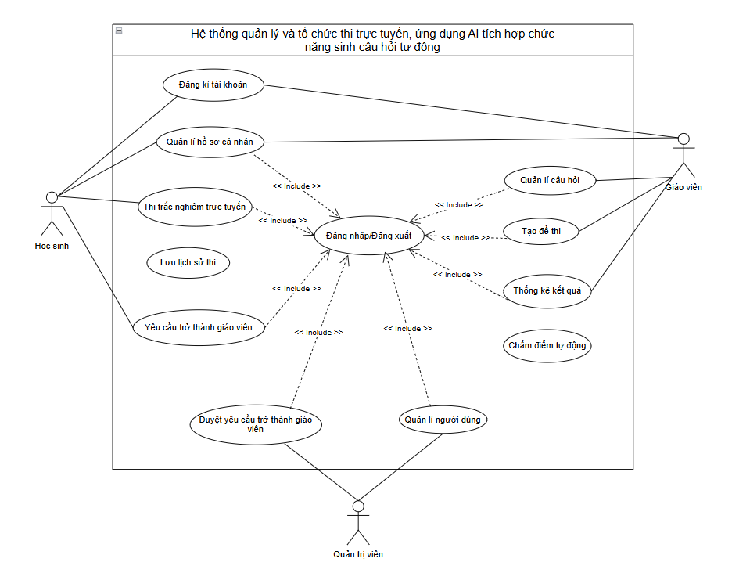

2.4.2. Usecase chi tiết

2.4.2.1. Usecase Đăng kí
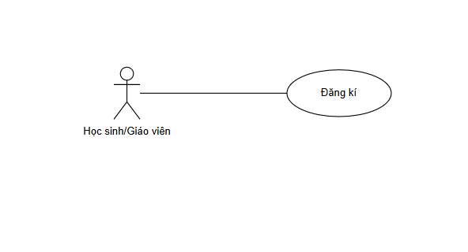
Mã Use Case | UC01
Tên Use Case | Đăng ký tài khoản
Tác nhân | Học sinh, Giáo viên
Mô tả | Use Case này mô tả cách đăng ký tài khoản
Điều kiện trước | Người dùng chưa có tài khoản
Điều kiện sau | Người dùng tạo tài khoản thành công  Tài khoản được kích hoạt
Dòng sự kiện chính
Tác Nhân | Hệ thống
1. Người dùng chọn chức năng đăng ký  3. Nhập thông tin như email, mật khẩu, thông tin cá nhân  6. Người dùng xác nhận email | 2. Hiển thị giao diện đăng ký  4. Kiểm tra thông thông tin hợp lệ  4a. Email/Tên đăng nhập đã tồn tại=>Hiển thị lỗi  4b. Dữ liệu không hợp lệ=>Yêu cầu nhập lại  5. Gửi email xác nhận.  7. Kích hoạt tài khoản  8. Thông báo đăng kí thành công

2.4.2.2. Usecase Đăng nhập
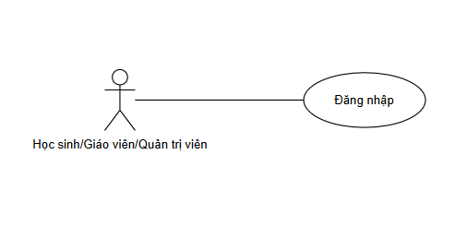
Mã Use Case | UC02
Tên Use Case | Đăng nhập
Tác nhân | Học sinh, Giáo viên, Quản trị viên
Mô tả | Use Case này mô tả cách đăng nhập vào hệ thống
Điều kiện trước | Người dùng đã tạo tài khoản và tài khoản đã kích hoạt
Điều kiện sau | Người dùng sẽ đăng nhập được vào hệ thống
Dòng sự kiện chính
Tác Nhân | Hệ thống
1. Người dùng truy cập vào trang đăng nhập của hệ thống.  3. Người dùng nhập email và mật khẩu. | 2. Hiển thị giao diện đăng nhập  4. Hệ thống kiểm tra thông tin đăng nhập  4a. Tài khoản không tồn tại:  =>Hệ thống thông báo lỗi và yêu cầu người dùng đăng ký tài khoản  4b. Mật khẩu không đúng:  =>Hệ thống thông báo lỗi và yêu cầu nhập lại  5. Thông báo đăng nhập thành công  6. Chuyển đến trang chủ  7. Kết thúc Usecase

2.4.2.3. Usecase Quản lí hồ sơ cá nhân
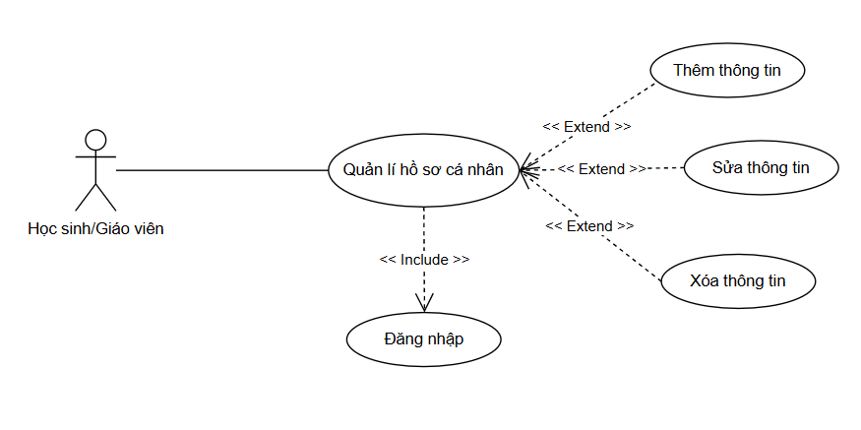
Mã Use Case | UC03
Tên Use Case | Quản lí hồ sơ cá nhân
Tác nhân | Học sinh, Giáo viên
Mô tả | Use Case này mô tả cách người dùng cập nhật thông tin hồ sơ cá nhân của mình
Điều kiện trước | Người đã đăng nhập vào hệ thống.
Điều kiện sau | Thông tin hồ sơ cá nhân được cập nhật thành công trong hệ thống
Dòng sự kiện chính
Tác Nhân | Hệ thống
1. Người dùng truy cập vào hệ thống và chọn "Quản lí hồ sơ cá nhân"  3. Người dùng chỉnh sửa các thông tin  4. Người dùng nhấn nút "Lưu" để cập nhật thông tin | 2. Hiển thị form thông tin cá nhân của ứng viên  5. Hệ thống kiểm tra dữ liệu và lưu thông tin:  AF1: Dữ liệu không hợp lệ  5a. Hệ thống phát hiện dữ liệu sai định dạng (email, số điện thoại…)  5b. Hiển thị thông báo lỗi  5c. Người dùng chỉnh sửa lại  EF1: Lỗi hệ thống  5a. Không thể lưu dữ liệu  5b. Hiển thị thông báo lỗi hệ thống  6. Hiển thị thông báo cập nhật thành công  7. Kết thúc Usecase

2.4.2.4. Thi trắc nghiệm trực tuyến
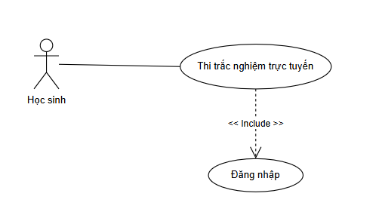
Mã Use Case | UC04
Tên Use Case | Thi trắc nghiệm trực tuyến
Tác nhân | Học sinh
Mô tả | Use Case này mô tả quá trình học sinh tham gia làm bài thi trắc nghiệm trực tuyến trên hệ thống
Điều kiện trước | Người dùng đã đăng nhập vào hệ thống  Có bài thi khả dụng
Điều kiện sau | Bài thi được nộp thành công  Kết quả thi được lưu vào hệ thống
Dòng sự kiện chính
Tác Nhân | Hệ thống
1. Người dùng chọn bài thi  3. Người dùng bắt đầu làm bài  6. Người dùng chọn đáp án đúng cho từng câu hỏi  7. Người dùng bấm nộp bài thi | 2. Hiển thị thông tin bài thi  4. Hiển thị danh sách câu hỏi  5. Hiển thị thời gian làm bài  8. Hệ thống chấm điểm tự động  9. Lưu kết quả thi  10. Hiển thị kết quả  11. Kết thúc Usecase

2.4.2.5. Quản lí câu hỏi
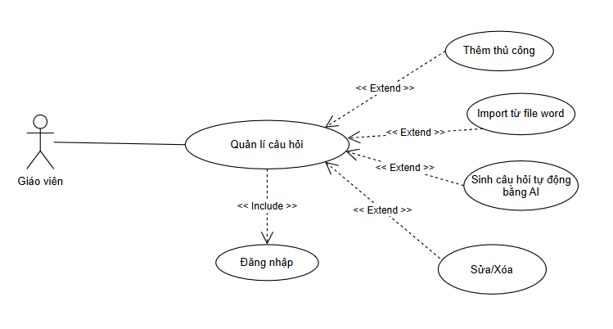
Mã Use Case | UC05
Tên Use Case | Quản lí câu hỏi
Tác nhân | Giáo viên
Mô tả | Use Case này mô tả quá trình giáo viên quản lý ngân hàng câu hỏi, bao gồm thêm mới, chỉnh sửa, xóa và lựa chọn phương thức tạo câu hỏi
Điều kiện trước | Người dùng đã đăng nhập hệ thống
Điều kiện sau | Câu hỏi được thêm, cập nhật hoặc xóa trong hệ thống
Dòng sự kiện chính
Tác Nhân | Hệ thống
1. Giáo viên truy cập chức năng quản lý câu hỏi  3. Giáo viên chọn thêm câu hỏi  5. Giáo viên chọn một phương thức | 2. Hiển thị danh sách câu hỏi  4. Hiển thị các phương thức thêm câu hỏi (thủ công, import, AI)  6. Điều hướng đến chức năng tương ứng  7. Cập nhật danh sách câu hỏi  8. Hệ thống cập nhật danh sách câu hỏi

2.4.2.5.2. Import câu hỏi từ file Word
Mã Use Case | UC052
Tên Use Case | Import câu hỏi bằng file Word
Tác nhân | Giáo viên
Mô tả | Giáo viên tải file Word chứa danh sách câu hỏi để hệ thống xử lý và lưu vào ngân hàng câu hỏi
Dòng sự kiện chính
Tác Nhân | Hệ thống
1. Giáo viên chọn import từ Word  3. Tải file Word lên  6. Xác nhận import | 2. Hiển thị chức năng upload file  4. Đọc và phân tích nội dung file  4a. File sai định dạng  => Hiển thị lỗi  4b. Lỗi dữ liệu câu hỏi  => Yêu cầu chỉnh sửa  5. Hiển thị preview câu hỏi  7. Lưu câu hỏi vào hệ thống  8. Thông báo thành công

2.4.2.5.1. Sinh câu hỏi bằng AI
Mã Use Case | UC051
Tên Use Case | Sinh câu hỏi bằng AI
Tác nhân | Giáo viên
Mô tả | Giáo viên nhập chủ đề và yêu cầu, hệ thống sử dụng AI để sinh câu hỏi tự động
Dòng sự kiện chính
Tác Nhân | Hệ thống
1. Giáo viên chọn sinh câu hỏi bằng AI  3. Nhập chủ đề, số lượng, mức độ | 2. Hiển thị form nhập yêu cầu  4. Gửi yêu cầu đến OpenAI API  5. Nhận danh sách câu hỏi  6. Hiển thị preview câu hỏi  7. Xác nhận lưu  8. Lưu câu hỏi vào hệ thống  9. Thông báo thành công

2.4.2.5.3. Thêm câu hỏi thủ công
Mã Use Case | UC05
Tên Use Case | Thêm câu hỏi thủ công
Tác nhân | Giáo viên
Mô tả | Giáo viên nhập trực tiếp nội dung câu hỏi và đáp án vào hệ thống.
Dòng sự kiện chính
Tác Nhân | Hệ thống
1. Giáo viên chọn thêm thủ công  3. Nhập nội dung câu hỏi, đáp án, mức độ | 2. Hiển thị form nhập câu hỏi  4. Kiểm tra dữ liệu hợp lệ  4a. Dữ liệu không hợp lệ  => Hiển thị lỗi và yêu cầu nhập lại  5. Lưu câu hỏi  6. Thông báo thành công

2.4.2.6 Tạo đề thi
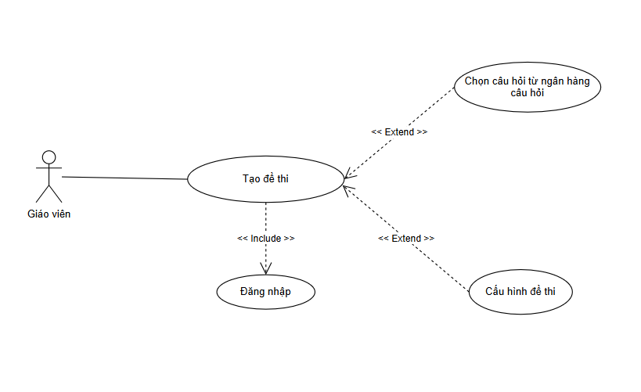
Mã Use Case | UC06
Tên Use Case | Tạo đề thi
Tác nhân | Giáo viên
Mô tả | Use Case này mô tả quá trình giáo viên tạo đề thi từ ngân hàng câu hỏi và cấu hình đề thi
Điều kiện trước | Giáo viên đã đăng nhập  Có sẵn ngân hàng câu hỏi
Điều kiện sau | Đề thi được tạo và lưu trong hệ thống
Dòng sự kiện chính
Tác Nhân | Hệ thống
1. Giáo viên truy cập chức năng tạo đề thi  3. Nhập thông tin đề thi (tên, thời gian)  5. Giáo viên chọn câu hỏi từ ngân hàng  7. Giáo viên xác nhận tạo đề | 2. Hiển thị giao diện tạo đề  4. Hiển thị danh sách câu hỏi  6. Thêm câu hỏi vào đề  8. Lưu đề thi  9. Thông báo thành công

2.4.2.7. Thống kê
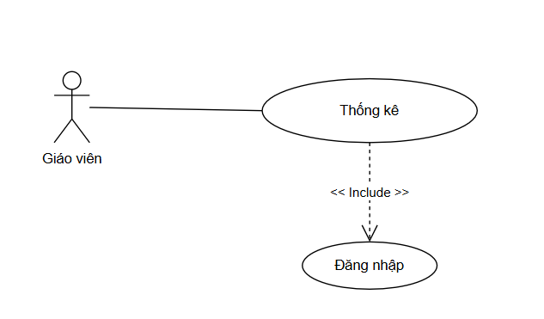
Mã Use Case | UC07
Tên Use Case | Thống kê kết quả
Tác nhân | Giáo viên
Mô tả | Use Case này mô tả quá trình giáo viên xem các thông tin thống kê kết quả thi của học sinh
Điều kiện trước | Giáo viên đã đăng nhập hệ thống  Có dữ liệu bài thi
Điều kiện sau | Thông tin thống kê được hiển thị
Dòng sự kiện chính
Tác Nhân | Hệ thống
1. Giáo viên truy cập chức năng thống kê  3. Chọn đề thi cần xem | 2. Hiển thị giao diện thống kê  4. Tổng hợp dữ liệu  5. Hiển thị:  - Số lượt thi  - Điểm trung bình  - Điểm cao nhất / thấp nhất  6. Kết thúc Usecase

2.4.2.8. Quản lí người dùng
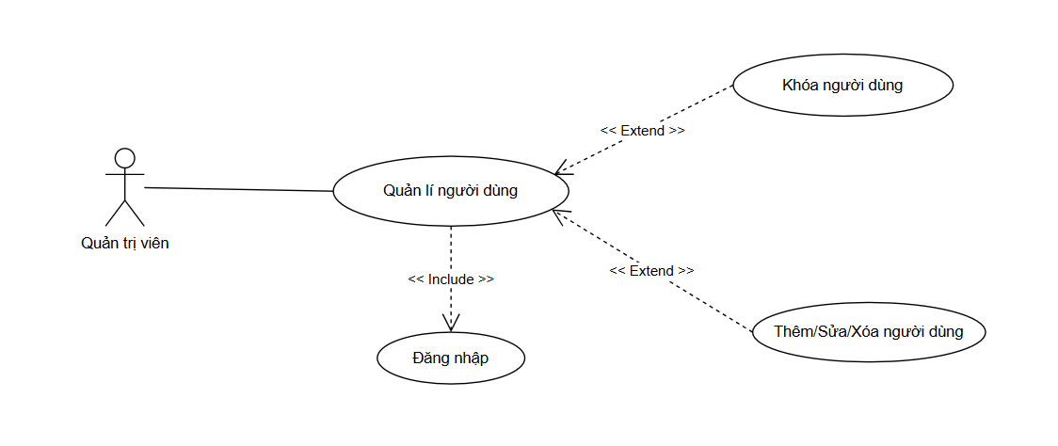
Mã Use Case | UC08
Tên Use Case | Quản lí người dùng
Tác nhân | Giáo viên
Mô tả | Use Case này mô tả quá trình quản trị viên quản lý thông tin người dùng trong hệ thống.
Điều kiện trước | Quản trị viên đã đăng nhập
Điều kiện sau | Thông tin người dùng được cập nhật
Dòng sự kiện chính
Tác Nhân | Hệ thống
1. Quản trị viên truy cập chức năng quản lý người dùng  3. Quản trị viên chọn thao tác (thêm/sửa/xóa/khóa)  5. Chọn thao tác | 2. Hiển thị danh sách người dùng  4. Hiển thị giao diện tương ứng  6. Kiểm tra hợp lệ  7. Lưu thay đổi  8. Thông báo thành công  9. Kết thúc Usecase

2.4.2.9. Yêu cầu trở thành giáo viên
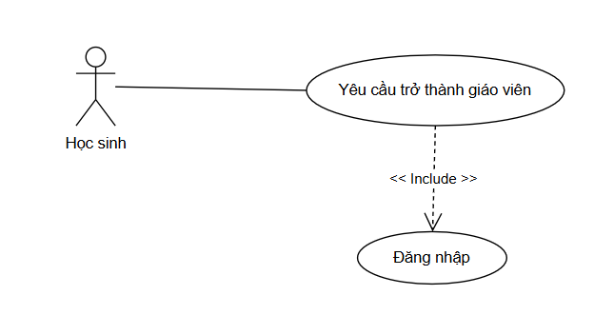
Mã Use Case | UC09
Tên Use Case | Yêu cầu trở thành giáo viên
Tác nhân | Học sinh
Mô tả | Use Case này mô tả quá trình học sinh gửi yêu cầu trở thành giáo viên trong hệ thống.
Điều kiện trước | Người dùng đã đăng nhập hệ thống  Người dùng chưa có quyền giáo viên
Điều kiện sau | Yêu cầu được lưu vào hệ thống và chờ duyệt
Dòng sự kiện chính
Tác Nhân | Hệ thống
1. Học sinh truy cập chức năng yêu cầu trở thành giáo viên  3. Nhập thông tin  5. Lưu yêu cầu vào hệ thống | 2. Hiển thị giao diện gửi yêu cầu  4. Kiểm tra thông tin  6. Thông báo gửi yêu cầu thành công  7. Kết thúc Usecase

2.4.2.10. Duyệt yêu cầu trở thành giáo viên
Mã Use Case | UC10
Tên Use Case | Duyệt yêu cầu trở thành giáo viên
Tác nhân | Quản trị viên
Mô tả | Use Case này mô tả quá trình quản trị viên xem và xử lý các yêu cầu trở thành giáo viên của
Điều kiện trước | Quản trị viên đã đăng nhập  Có danh sách yêu cầu
Điều kiện sau | Yêu cầu được duyệt hoặc từ chối  Quyền người dùng được cập nhật
Dòng sự kiện chính
Tác Nhân | Hệ thống
1. Quản trị viên truy cập chức năng duyệt yêu cầu  3. Chọn một yêu cầu  5. Chọn duyệt yêu cầu | 2. Hiển thị danh sách yêu cầu  4. Hiển thị chi tiết yêu cầu  6. Cập nhật quyền người dùng thành giáo viên  7. Cập nhật trạng thái yêu cầu  8. Thông báo thành công  9. Kết thúc use case

